מספר חולה _______ תאריך ___/___/ ___

שם פרטי_________ שם משפחה _________________

**BPI**

1. **סמנ/י בבקשה על הציור את המקומות בהם את/ה חש/ה כאב (על ידי קווקוו). סמנ/י ב- X את האזור הכאוב ביותר:**

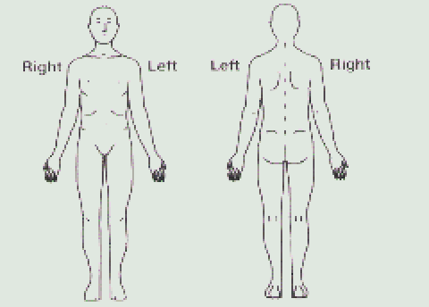

1. מהו הכאב **הגרוע ביותר** ממנו סבלת **ב-24 השעות האחרונות**, כאשר 0 מציין אין כאב בכלל ו-10, כאב בלתי נסבל.

0 1 2 3 4 5 6 7 8 9 10

אין כאב בכלל הכאב הגרוע ביותר

שאתה יכול לדמיין

1. מהו הכאב **הקל ביותר** ממנו סבלת **ב-24 השעות האחרונות**, כאשר 0 מציין אין כאב בכלל ו-10 כאב בלתי נסבל.

0 1 2 3 4 5 6 7 8 9 10

אין כאב בכלל הכאב הגרוע ביותר שאתה יכול לדמיין

1. מהו הכאב **הממוצע** שלך ממנו סבלת **ב-24 שעות האחרונות**, כאשר 0 מציין אין כאב בכלל ו-10כאב בלתי נסבל.

0 1 2 3 4 5 6 7 8 9 10

אין כאב בכלל הכאב הגרוע ביותר שאתה יכול לדמיין

1. כיצד היית מדרג את הכאב שלך **כעת**, כאשר 0 מציין אין כאב בכלל ו-10 כאב בלתי נסבל.

0 1 2 3 4 5 6 7 8 9 10

אין כאב בכלל הכאב הגרוע ביותר שאתה יכול לדמיין

1. ב-24 השעות האחרונות, כיצד עזרו הטיפולים או התרופות שאת/ה מקבל/ת? כאשר 100% מציין הקלה מלאה.

10% 20% 30% 40% 50% 60% 70% 80% 90% 100%

אין כל הקלה הקלה מלאה

**עד כמה הפריע הכאב לפעילויות הבאות, ב24- שעות האחרונות?**

1. פעילות כללית:

0 1 2 3 4 5 6 7 8 9 10

פעיל כרגיל לא פעיל בכלל

1. מצב רוח:

0 1 2 3 4 5 6 7 8 9 10

כרגיל אין לי מצב רוח בכלל

1. כושר הליכה:

0 1 2 3 4 5 6 7 8 9 10

הולך כרגיל לא יכול ללכת בכלל

10. עבודה שגרתית (עבודה בבית ומחוצה לה):

0 1 2 3 4 5 6 7 8 9 10

עובד כרגיל לא יכול לעבוד כלל

1. מערכת יחסים עם אנשים אחרים (כמותית - אותו מספר אנשים, איכותית - טיב הקשר כשהיה):

0 1 2 3 4 5 6 7 8 9 10

כרגיל הפרעה מוחלטת

1. שינה:

0 1 2 3 4 5 6 7 8 9 10

ישן כרגיל לא יכול לישון בכלל

1. הנאה מהחיים:

0 1 2 3 4 5 6 7 8 9 10

נהנה כרגיל לא נהנה בכלל